### Программируем!!!

Программируем!!! Ребята не только пишут программу, но и радуются своим результатам!  
Создаем анимационный фильм, девочки погрузились в подводный мир, добавили жителей, научили их ходить, говорить и даже извиняться! В конце занятия создаем свои мини — проекты. Кто-то дорабатывает лабиринт, а кто-то решил создать несуществующие животное, соединив различные картинки и добавив анимацию.

[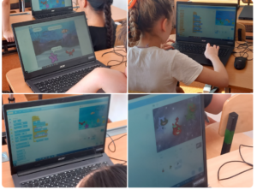](http://omutinsk1.ru/wp-content/uploads/2023/04/2023-04-11_14-30-50.png)